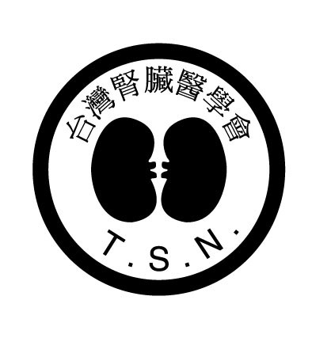
「台灣本土性慢性腎臟病臨床診療指引」-相關權益人會議
邀請函
台灣公共衛生學會會鈞鑒：
有鑒於國內慢性腎臟病(包括腎炎、腎病症候群及腎病變)盛行率極高，為了提升臨床照護品質及慢性腎臟病防治，急需研議本土性慢性腎臟病臨床診療指引，以提供醫護人員作為照護依據，因此研訂台灣本土的慢性腎臟病臨床診療指引及腎毒性藥物用藥指引計畫將以現有實證醫學為基礎，回顧國內外臨床指引相關文獻，並與專家學者合作，共同撰寫出適合國人使用之本土性慢性腎臟病臨床診療指引。
為了廣納更多方意見，使指引更臻完善，本次會議分成四個主要議題進行報告及討論，分別為(1)簡介/非藥物治療(營養、生活型態等)，主持人黃尚志副院長。(2)特殊議題(小兒、懷孕婦女及中醫)，主持人吳寬墩主任。(3)藥物治療/合併症處理(高血壓、高血脂、糖尿病腎病變、貧血等)，主持人楊五常主任。(4)轉介與照護(照護團隊、透析時間、保守性療法等)，主持人陳漢湘校長。暫定議程如附，敬請卓參。
素仰 鈞座學有專精，識見恢宏，誠摯敬邀您撥冗參與討論。倘蒙惠允，敬請於103年12月17日前填妥本函所附與會回條，傳真至037-586261或是E-mail：011008 @nhri.org.tw，回覆為感。或是於以下網址進行報名。http://goo.gl/KBGgBw
以上事項，如說明未善詳盡，敬請隨時惠予指教，聯絡電話：037-246166轉36308或E-mail：011008 @nhri.org.tw 張宇翔先生。
耑此 敬頌

台灣腎臟醫學會
理事長 陳鴻鈞
國家衛生研究院群體健康科學研究所
熊昭 所長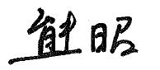
國家衛生研究院群體健康科學研究所
許志成 副所長
敬邀
「台灣本土性慢性腎臟病臨床診療指引」-相關權益人會議
邀請函回條

本會議預定於103年12月20日（週六）上午8時30分假台大醫院西址第七講堂召開，懇請 鈞座撥冗與會。為使會議順利進行，俾便會前準備工作，填妥後之回覆單請於12月17日前傳真至(037)-586261，或是回覆至011008 @nhri.org.tw。
□本人將如期參加

1. 當日用餐 □葷食 □素食

2. 基本資料【煩請提供，俾便後續聯絡事宜】
聯絡電話： 分機
傳真： 行動電話：
郵寄地址：
e-mail：

□ 本人不克出席

（敬請 簽名）

CKD指引相關權益人會議
時間:103年12月20日(六) 8:00~18:00； 地點:臺大醫院西址第七講堂
Time時間 | Topic主題 | Speakers講者 | Moderator主持人
08:00-08:30 | 報到/30min
08:30-09:00 | 長官致詞/30min | 政府機關代表  黃尚志(腎臟病防治委員會主任委員) | 熊昭/許志成  (國衛院所長/副所長)
09:00-09:10 | 實證指引之原則/10min | 譚家偉主任
09:10-10:45 | CKD指引發表-簡介/非藥物治療(95min)  - 簡介  - 流病  - 定義、診斷、分期、篩檢  - 惡化因子  - 營養照護  - 生活型態 | 引言人:5mim  每章節: 15min | 黃尚志(高醫副院長)
10:45-11:15 | 綜合座談/30min
11:15-12:05 | CKD指引發表-特殊議題 (50min)  - 小兒  - 中醫  - 懷孕婦女 | 引言人:5mim  每章節: 15min | 吳寬墩主任(臺大醫院腎臟科)
12:05-12:30 | 綜合座談/25min
12:30-13:30 | 午餐/60min
13:30-15:20 | CKD指引發表-藥物治療/合併症處理 (110min)  - 藥物  - 糖尿病腎病變  - 高血壓  - 高血脂  - 心血管  - 貧血  - 骨病變 | 引言人:5mim  每章節: 15min | 楊五常主任(台北榮總腎臟科)
15:20-16:00 | 綜合座談/40min
16:00-16:10 | 休息/10min
16:10-17:15 | CKD指引發表-轉介與照護(65min)  - 老人  - 照護團隊  - 透析時間與腎取代療法  - 保守性療法 | 引言人:5mim  每章節: 15min | 陳漢湘(馬偕專校校長)
17:15-17:45 | 綜合座談/30min
17:45-18:00 | 臨時動議/散會

